危废蒸馏塔安全隐患整改及加装管道
工程招标书
- 投标邀请
鑫广绿环再生资源股份有限公司现对危废蒸馏塔安全隐患整改及加装管道工程招标书招标，特邀请贵公司参加投标。
1、项目简介：
1.1 项目内容：危废蒸馏塔安全隐患整改及加装管道工程
1.2项目地址：烟台市开发区开封路8号鑫广绿环再生资源股份有限公司厂区
1.3项目明细：（详见附件一:开标一览表及附件二实施方案及要求）
2、投标人资质及标的物要求：
2.1投标人自制应符合国家和地方的相关要求和规定
2.2投标人须具备专业资质，要求证照齐全，具备制作或者出售标的物的资质。
3、发标与投标信息：
3.1 发标时间：2021年5月20日（周四）。
3.2 招标人：鑫广绿环再生资源股份有限公司。
3.3 返标截止时间：2021年5月25日12：00。
3.4 返标地点：烟台市 开发区 开封路8号，鑫广绿环再生资源股份有限公司 审计部 李佳欣收（0535-6977130）邮箱：baojia@lvhuanchina.com
3.5 招标联系人： 钟经理（手机18663875734）。
3.6技术答疑部门：于经理（电话13583522631）
3.7 开标时间：2020年5月25日13：30
3.8 开标地点：烟台市开发区开封路8号鑫广绿环再生资源股份有限公司 一楼大会议室。
二、投标须知
1、适用范围：危废蒸馏塔安全隐患整改及加装管道工程
2、名称定义：
2.1招标人：指鑫广绿环再生资源股份有限公司。
2.2投标人：指提交满足所有条件，有资质参加投标的公司单位。
2.3中标人：指获得此项目订单的公司单位。
3、 投标文件及组成：
3.1投标人本企业有关证明复印件，如：营业执照、资质证书、安全证书、其它信誉证书等。
3.2开标一览表（见附件一）。
4、投标文件：
4.1投标文件一式1份。
4.2投标文件将严格保密，投标建议书及对标书全部条款认可的确认信应装在密封的信封内提交，此信应该打印或者钢笔书写。
4.3信封上应该注明：项目名称、投标人公司全称、地址、联系人姓名和联系方式。招标人不接受口头，电话或者通过传真投标。
4.4投标书及报价表须加盖单位公章和法人章，招标人将只接收此招标书中所称实体的投标资料。
4.5投标文件的任何修改和擦除须由投标人签字并记录改动日期。
4.6当投标人提交投标文件时，即表明:投标人已阅读并理解了招标文件，投标报价是根据标书要求制定。投标人如在招标文件中发现任何错误、内容不一致或引起歧义的地方，应立即以书面形式与招标人联系。
4.7招标人可以更改要求或拒绝所有投标。
5、报价要求：
5.1投标人报价应包括本招标文件所确定的招标范围和内容，且都应满足国家及地方的法律法规、规范标准和招标人要求。
5.2投标人应根据招标人所需的规格以及执行合同条款所必须发生的费用，对项目进行报价。
5.3投标人应对报价的完整性承担全面责任，投标人须充分考虑报价中包括材料费、运杂费、装卸费、安装、调试、利润、税金（包括3%或者13%的增值税）等全部相关费用。合同签订后招标人将不接受承包商以任何理由提出的费用追加或增补要求。
5.4投标报价以人民币为单位，并且书写有文字和数字，如果二者数值上不符，以价低内容为准。
6、时间要求
中标人依据要求交货并完成验收，周期自合同签订后45天完成（施工期间如遇特殊情况，我司可根据情况要求适时调整）。逾期造成招标人的相应损失需由中标人承担。
7、验收要求
满足现场检验及使用要求。
8、付款方式：合同签订后5日内支付首付款，为总价款50%，（其中总价款的20%为合同定金），工程验收后支付45%，剩余5%质保金验收后半年后支付。其中50%的款项为银行电子承兑汇票。
9、合同签订
9.1中标单位应在接到邀请人通知（电话、邮件、书面等任一形式）后的5天内与招标人签订书面合同。
9.2合同的主要条款原则上包含本招标文件的条件及相关要求，但合同的非主要条款5天内达不成一致的，作废标处理。主要条款的解释按照《合同法》和招标文件内容的解释为准。

说明:
如中标单位在本公司发生事故，因此造成本公司及员工损失、伤害的，由中标单位承担全部赔偿责任。

附件一：
开标一览表
项目名称：危废蒸馏塔安全隐患整改及加装管道工程
投标单位名称
质量标准
总报价 | 万元（人民币）
品名 | 型号 | 单位 | 数量 | 其它要求 | 总价
合计总金额：
完成周期 | 45天
付款方式：合同签订后5日内支付50%，安装验收后支付45%，剩余5%验收后半年后支付。其中50%的款项为银行电子承兑汇票。

备注：1.本页必须加盖公章
2、此报价包含13%增值税发票和运费及安装等费用。

蒸馏塔安全隐患整改及加装管道施工方案

（一）现存问题：
1、蒸馏塔二层、三层、四层上方的花纹板已严重锈蚀，存在较大安全隐患，此次需整体维修；
2、精馏塔部分管道使用年限10年以上，出现腐蚀烂透的情况，；
3、精馏塔属于室外化工设备，至少10年未进行有效的除锈保养，整体锈蚀较重。
4、恢复蒸馏塔至二期污水站的蒸馏水管道。
（二）项目实施方案：
现场照片如图所示：
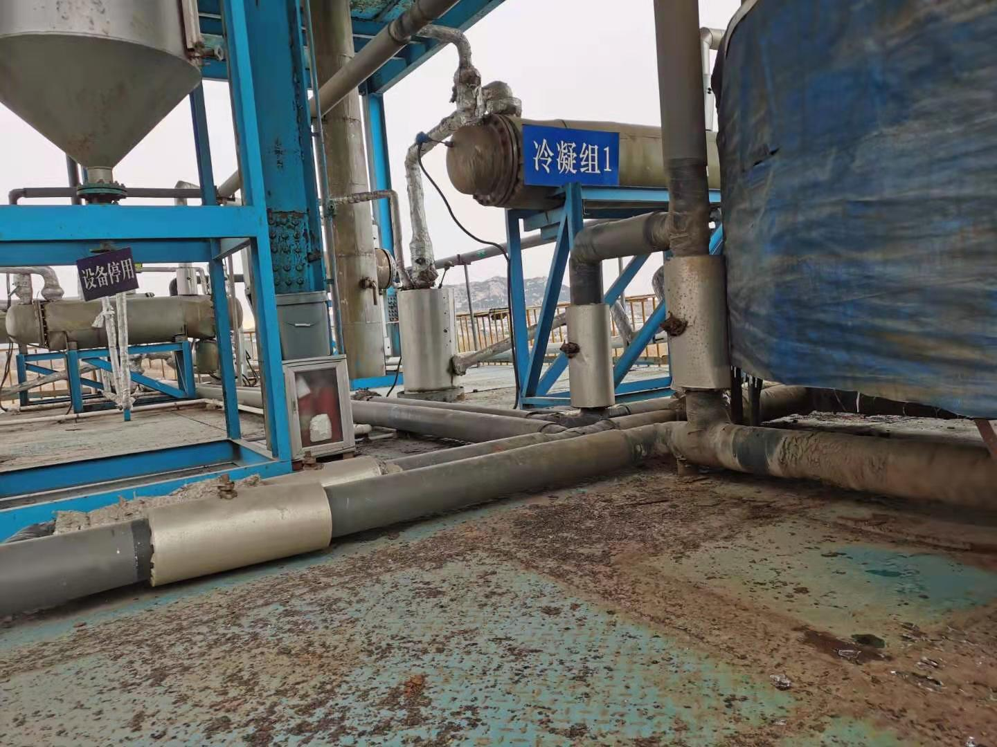

锈蚀严重
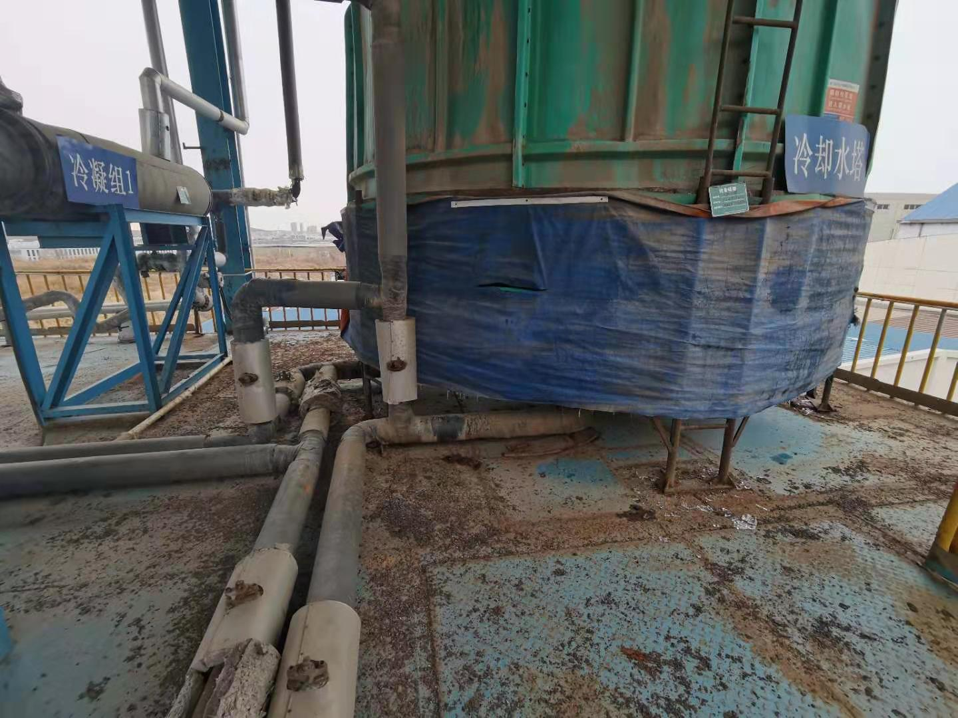

锈蚀严重
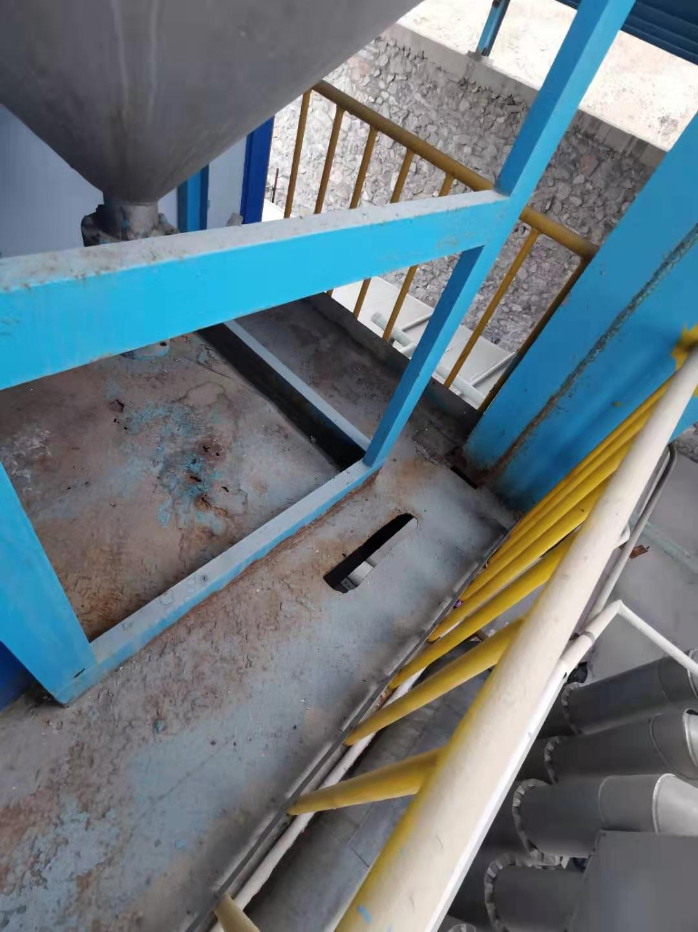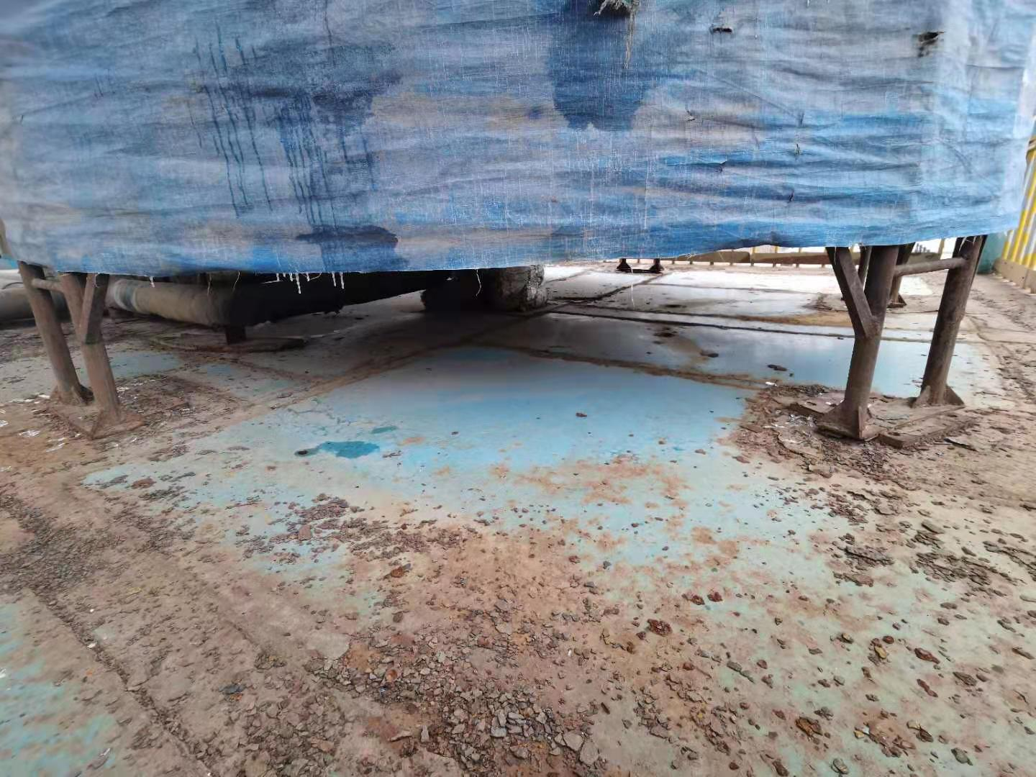

已锈蚀穿孔

已穿孔
改造方案：
1、针对现场情况，按需将花纹板切割打磨合适后新安装花纹板，花纹板所需数量如下（共402平方米）：
（1）二楼平台：需更换花纹板约6平方米；
（2）三楼平台：需更换花纹板约198平方米；
（3）四楼平台：需更换花纹板约198平方米；
2、因现场部分设备已停用，此次施工时，拟将部分停用设备从平台上方拆除；
3、更换花纹板时，四周栏杆也需清理更换，本次更换花纹板时，将栏杆、楼梯一并清理打磨干净并刷漆，对损坏的栏杆、楼梯一并更换；
4、因精馏塔上部管道损坏较多，此次维修时，需集中更换，更换完毕后对管道做保温，现场需更换材料如下（DN100约257米，DN50约58米，不含弯头）:
（1）一楼循环水管道，规格DN100，约47米；
（2）二楼循环水管道，规格DN100，约40米；
（3）三楼循环水管道，规格DN100，约90米；
（4）三楼冷凝器管道，规格DN50，约14米；
（5）四楼循环水管道，规格DN100，约15米；
（6）五楼循环水管道，规格DN100，约65米；
（7）五楼冷凝器管道，规格DN50，约14米；
（8）A10库回水管道，规格DN50，约30米。
5、因为精馏塔属于室外化工设备，超过10年未进行整体防腐，因此本次施工完毕后，将对精馏塔设备主体进行检查，并进行打磨除锈处理，处理完毕后重新刷漆保养。
6、恢复蒸馏塔至二期污水站的蒸馏水管道，基本路线为：DN80的PPR热管，精馏塔——三万吨污水站——B3B4通道——污水站蒸馏水池，整体长度约590米。
管道从地面以下通过时，应保证管道上方离地面不小于700mm，穿地下的管道应套上DN125钢管，防止管道压裂。
管道安装完成后，应做保温，保温层厚度不低于50mm。

备注： 由于此项目施工时存在较大的风险，厂家需根据我司的施工方案及要求，结合自己的施工经验及能力，给出更稳妥的施工方案。

